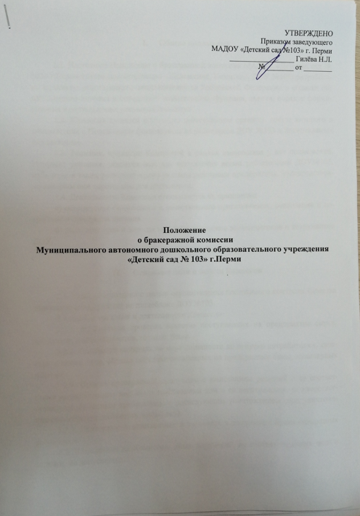
- Общие положения

1.1. Настоящее Положение о бракеражной комиссии МАДОУ «Детский сад № 103» г.Перми (далее соответственно - Положение, Комиссия, ДОУ №103) разработано на основе действующего законодательства Российской Федерации в области общественного питания и определяет компетенцию, функции, задачи, порядок формирования и деятельности указанной Комиссии.
1.2. Комиссия является постоянно действующим органом, состав которого в соответствии с Положением формируется из работников ДОУ №103 и привлекаемых специалистов.
1.3. Решения, принятые Комиссией в рамках имеющихся у нее полномочий, содержат указания, обязательные для исполнения всеми работниками ДОУ№103, либо если в таких решениях прямо указаны работники предприятия, непосредственно которым они адресованы для исполнения.
1.4. Деятельность Комиссии основывается на принципах:
а) обеспечения безопасного и качественного приготовления, реализации и потребления продуктов питания.
б) уважения прав и защиты законных интересов воспитанников и сотрудников ДОУ.
в) строгого соблюдения законодательства Российской Федерации.

- Основные цели и задачи Комиссии

2.1. Комиссия создана с целью осуществления постоянного контроля качества выпускаемой продукции на пищеблоке ДОУ№103.
2.2. Задачи создания и деятельности Комиссии:
2.2.1. Выборочная проверка качества поступающих на предприятие сырья, продуктов, полуфабрикатов, готовых блюд.
2.2.2. Сплошной контроль по мере готовности до отпуска потребителям, качества, состава, веса, объема всех приготовленных на предприятии блюд, кулинарных изделий.
2.2.3. Оценка проверяемой продукции с вынесением решений о ее соответствии установленным нормам и требованиям или о ее неготовности, ее несоответствии установленным требованиям с последующим уничтожением (при уничтожении составляется соответствующий акт).
2.2.4. Выявление ответственных и виновных в допущении брака конкретных работников.
2.3. Возложение на Комиссию иных поручений, не соответствующих цели и задачам, не допускается.

- Состав Комиссии

3.1. Комиссия утверждается приказом по ДОУ№103 в составе Председателя и членов:
3.1.1. Председатель Комиссии - заместитель заведующего ДОУ№103.
3.1.2. Ответственный по организации питания.
3.1.3. Дежурный администратор (с приложением графика дежурства).
3.1.4. Представитель организатора питания: заведующий производством, повар – по согласованию.
3.1.5. Медицинский работник – по согласованию.
Копия приказа о создании бракеражной комиссии с листом ознакомления с приказом членов Комиссии прилагается к журналу бракеража готовой пищевой продукции.
3.2. По мере необходимости в состав Комиссии распоряжением руководителя предприятия могут включаться специалисты и эксперты, в том числе и не являющиеся работниками ОУ.
3.3. Председатель Комиссии является ее полноправным членом. При этом в случае равенства голосов при голосовании в Комиссии голос Председателя является решающим.
3.4. Для достижения целей и решения задач, определенных Положением, Председатель Комиссии осуществляет следующие функции:
а) организует и руководит деятельностью Комиссии;
б) организует обеспечение членов Комиссии специальной одеждой (халат, головной убор);
в) информирует руководство и работников ДОУ№103 о деятельности Комиссии;
г) организует делопроизводство, связанное с деятельностью Комиссии.

- Деятельность Комиссии

4.1. Члены Комиссии в любом составе вправе находиться в складских, производственных, вспомогательных помещениях, обеденных залах и других местах во время всего технологического цикла получения, отпуска, размораживания, закладки, приготовления, раздачи, употребления, утилизации, уборки и выполнения других технологических процессов.
4.2. Бракераж блюд и готовых кулинарных изделий производится до отпуска (выдачи) учащимся из общих котлов, кастрюль, лотков, емкостей и т.п. При использовании в питании продуктов или блюд в индивидуальной упаковке для пробы отбирается одна единица упаковки. Ложка, используемая для взятия готовой пищи, после каждого блюда должна ополаскиваться горячей водой.
4.3. Комиссия органолептическими методами проверяет безопасность, качество, состав поступившей на пищеблок либо приготовленной продукции.
4.4. Результаты контроля немедленно регистрируются в журнале бракеража готовой пищевой продукции (далее – бракеражный журнал).
Бракеражный журнал должен быть пронумерован, прошнурован и скреплен печатью организатора питания. Бракеражный журнал хранится у заведующего производством.
4.5. Выдача (отпуск) потребителям готовой пищи разрешается только после проведения приемочного контроля Комиссией, что подтверждается записями в бракеражном журнале.
4.6. Масса порционных блюд должна соответствовать выходу блюда, указанному в меню. При нарушении технологии приготовления пищи, а также в случае неготовности блюдо допускают к выдаче только после устранения выявленных кулинарных недостатков.
4.7. При нарушении технологии приготовления пищи Комиссия обязана снять изделия с выдачи (отпуска, реализации), направить их на доработку или переработку, а при необходимости - на лабораторное исследование.
4.8. Если блюдо не доведено до готовности, Комиссия задерживает его раздачу (реализацию) на время, необходимое для доготовки.
4.9. Для определения правильности веса штучных готовых кулинарных изделий одновременно взвешиваются 5 - 10 порций каждого вида, а каш, гарниров и других нештучных блюд и изделий - путем взвешивания порций, взятых при отпуске потребителям.
4.10. По результатам проверки каждый член Комиссии вправе приостановить выдачу (реализацию) не соответствующего установленным требованиям блюда или продукта. Обоснованное решение о браке с последующей переработкой или уничтожением Комиссия принимает большинством голосов.
4.11. Решение Комиссии о браке является основанием для расследования причин, установления виновных лиц, принятия мер по недопущению брака впредь.
4.12. Отсутствие отдельных членов Комиссии не является препятствием для ее деятельности. Для надлежащего выполнения функций Комиссии достаточно не менее трех ее членов.

- Права и обязанности Комиссии

5.1. Комиссия постоянно выполняет отнесенные к ее компетенции функции.
5.2. Все работники ДОУ№103 обязаны оказывать Комиссии или отдельным ее членам всемерное содействие в реализации их функций.
5.3. По устному или письменному запросу Комиссии или отдельных ее членов работники организатора питания обязаны представлять затребованные документы, давать пояснения, письменные объяснения, предъявлять продукты, технологические емкости, посуду, обеспечивать доступ в указанные Комиссией помещения и места.
5.4. На заседания Комиссии по вопросам расследования причин брака обязательно приглашаются лица, имеющие отношение к технологическим процессам или связанные с их нарушением.
5.5. Неявка лиц, приглашенных на заседание Комиссии, не является основанием для переноса заседания или отказа в рассмотрении вопроса, если Комиссией не будет принято иное решение.
5.6. Записи в бракеражном журнале оформляются за подписями не менее трех членов Комиссии.
Акты, заключения, предложения Комиссии оформляются письменно и подписываются Председателем и членами Комиссии.
5.7. Члены Комиссии обязаны осуществлять свои функции в специальной выдаваемой одежде.
5.8. За нарушение настоящего Положения работники организатора питания и члены Комиссии несут персональную ответственность.

- Прочие положения

6.1. Положение, а также вносимые в него изменения и дополнения утверждаются руководителем ДОУ№103 и вступают в силу после их утверждения.

